更新内容_v1.20220617
目录
1、"创建经纪账号"时检测客户是否是居间客户（仅经纪业务线） 1
2、【账户间影像拷贝】功能调整 1
3、增加【云平台影像同步查询】页面 2

1、"创建经纪账号"时检测客户是否是居间客户（仅经纪业务线）
功能介绍：在德索业务管理平台中新增经纪业务账号的时，会根据 证件号码和 证件类型去关联居间人，如果关联到了活跃的居间人账号，则新增失败。
功能开关：
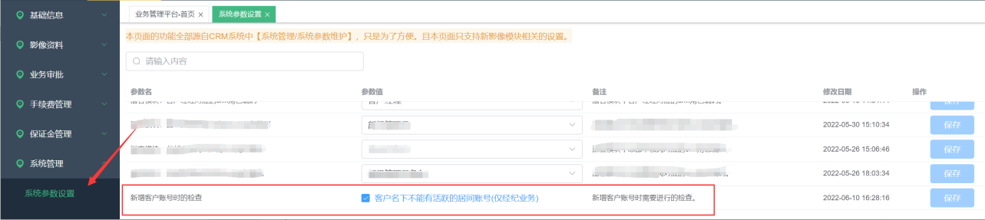

2、【账户间影像拷贝】功能调整
a、客户的证件类型和证件号码一致才可以进行影像资料拷贝。
客户的附加码（特法）不做验证。不同业务线之间的账号也可以拷贝，如将经纪账号下的身份证拷贝到投资咨询账号下。
b、允许指定要拷贝影像参数，以及是否包含参数的历史
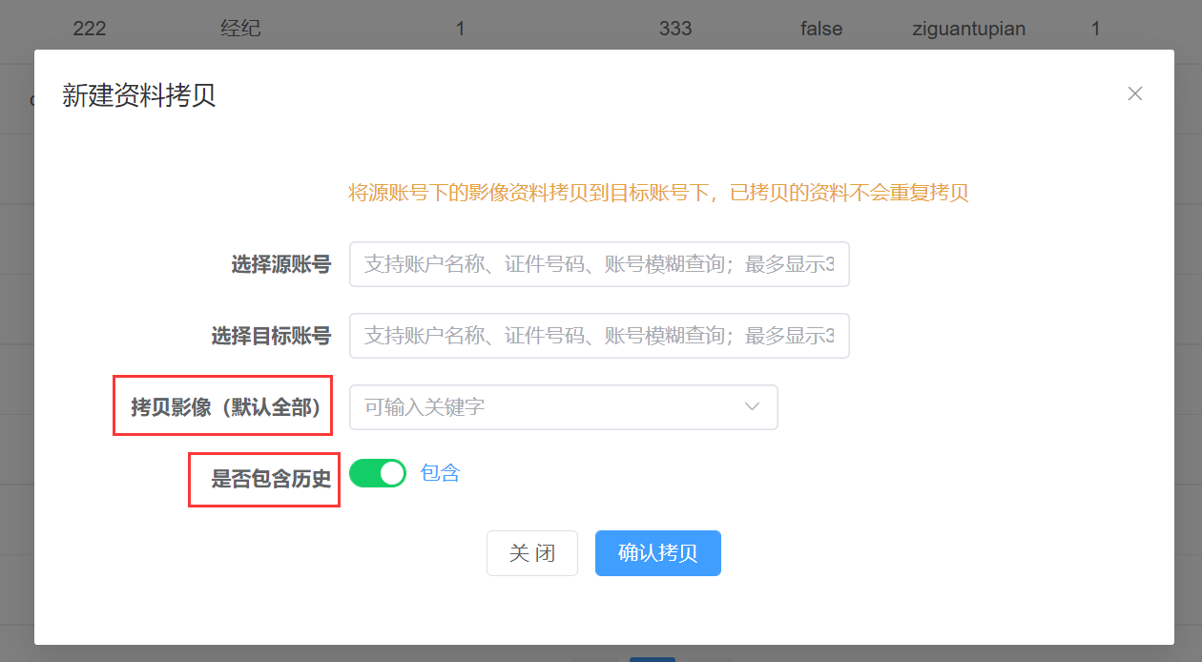

3、增加【云平台影像同步查询】页面
有了该功能后，可以更方便的对云平台同步情况进行查询。
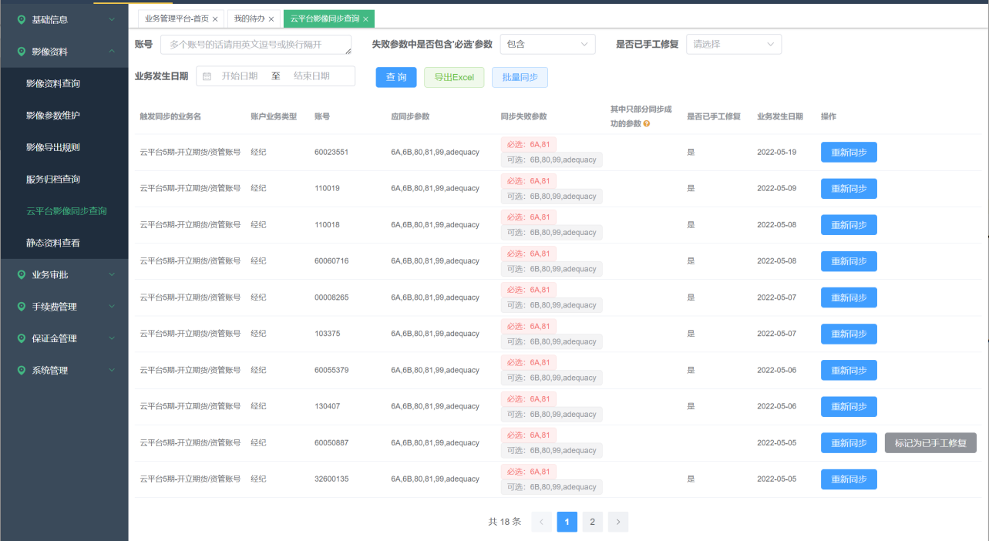
对于期货公司是CTP1或部署了CAP系统的，能够对 "同步失败参数" 参数进行进一步的分组显示。如果不是的话则全划分为可选组。
划分详情如下：可选表示不是所有客户办理该业务都会产生该影像；必选表示任何客户办理该业务都会产生该影像。
所以对于一般的日常来讲，只需要关注是否有必选类同步失败即可。有[专业投资者资料]的才需要特殊关注一下。
业务编号 | 业务名称 | 云平台编码 | 云平台编码名称 | 是否必选
2 | 云平台5期-开立期货/资管账号 | adequacy | 专业投资者资料 | 否
2 | 云平台5期-开立期货/资管账号 | 99 | 客户手写签名影像 | 是
2 | 云平台5期-开立期货/资管账号 | 81 | 结算银行卡正面 | 是
2 | 云平台5期-开立期货/资管账号 | 80 | 客户头部正面照 | 是
2 | 云平台5期-开立期货/资管账号 | 6A | 客户身份证正面 | 是
2 | 云平台5期-开立期货/资管账号 | 6B | 客户身份证背面 | 是
3 | 云平台5期-增开交易编码 | ine | 原油相关资料 | 是
3 | 云平台5期-增开交易编码 | 99 | 客户手写签名影像 | 是
3 | 云平台5期-增开交易编码 | 80 | 客户头部正面照 | 是
3 | 云平台5期-增开交易编码 | 6B | 客户身份证背面 | 是
3 | 云平台5期-增开交易编码 | 6A | 客户身份证正面 | 是
3 | 云平台5期-增开交易编码 | finance | 金融相关资料 | 是
4 | 云平台5期-变更结算银行账号 | 81 | 结算银行卡正面 | 是
4 | 云平台5期-变更结算银行账号 | 6B | 客户身份证背面 | 是
4 | 云平台5期-变更结算银行账号 | 99 | 客户手写签名影像 | 是
4 | 云平台5期-变更结算银行账号 | 6A | 客户身份证正面 | 是
5 | 云平台5期-变更身份证有效期 | 6A | 客户身份证正面 | 是
5 | 云平台5期-变更身份证有效期 | 6B | 客户身份证背面 | 是
5 | 云平台5期-变更身份证有效期 | 99 | 客户手写签名影像 | 是
6 | 云平台5期-变更手机号 | 99 | 客户手写签名影像 | 是
6 | 云平台5期-变更手机号 | 6B | 客户身份证背面 | 是
6 | 云平台5期-变更手机号 | 6A | 客户身份证正面 | 是
7 | 云平台5期-变更其他信息 | 6B | 客户身份证背面 | 是
7 | 云平台5期-变更其他信息 | 99 | 客户手写签名影像 | 是
7 | 云平台5期-变更其他信息 | 6A | 客户身份证正面 | 是

